**Отчёт по лабораторной работе №1 по дисциплине избранные главы информатики.**

Станишевский Александр Дмитриевич, гр. 253505.

Задание 1.

*Подготовьте рабочее окружение в соответствии с типом вашей операционной системы(*[*https://smartiqa.ru/courses/git/lesson-1*](https://smartiqa.ru/courses/git/lesson-1) *):*

1)Установите Git

2)Выполните базовую настройку

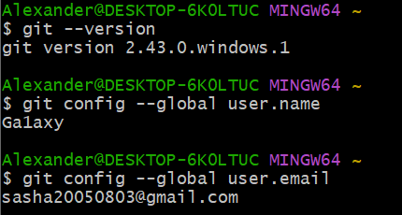

Задание 2.

*Создайте структуру папок (использовать командную строку) и поместите в репозиторий Git на своем локальном компьютере:*

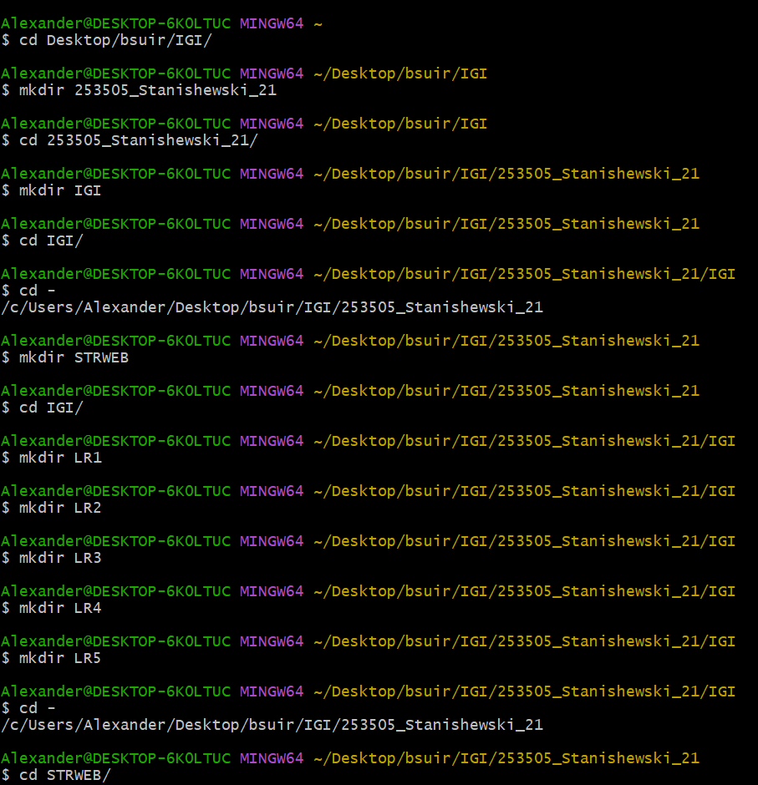

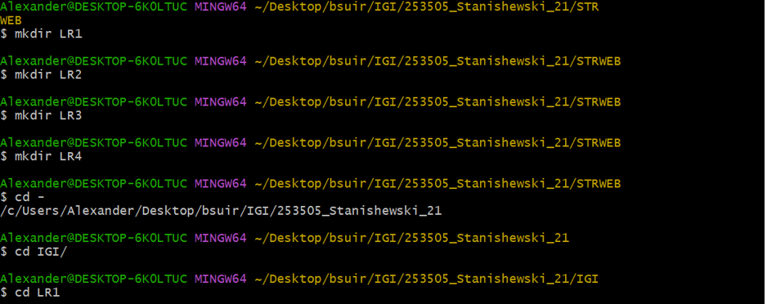

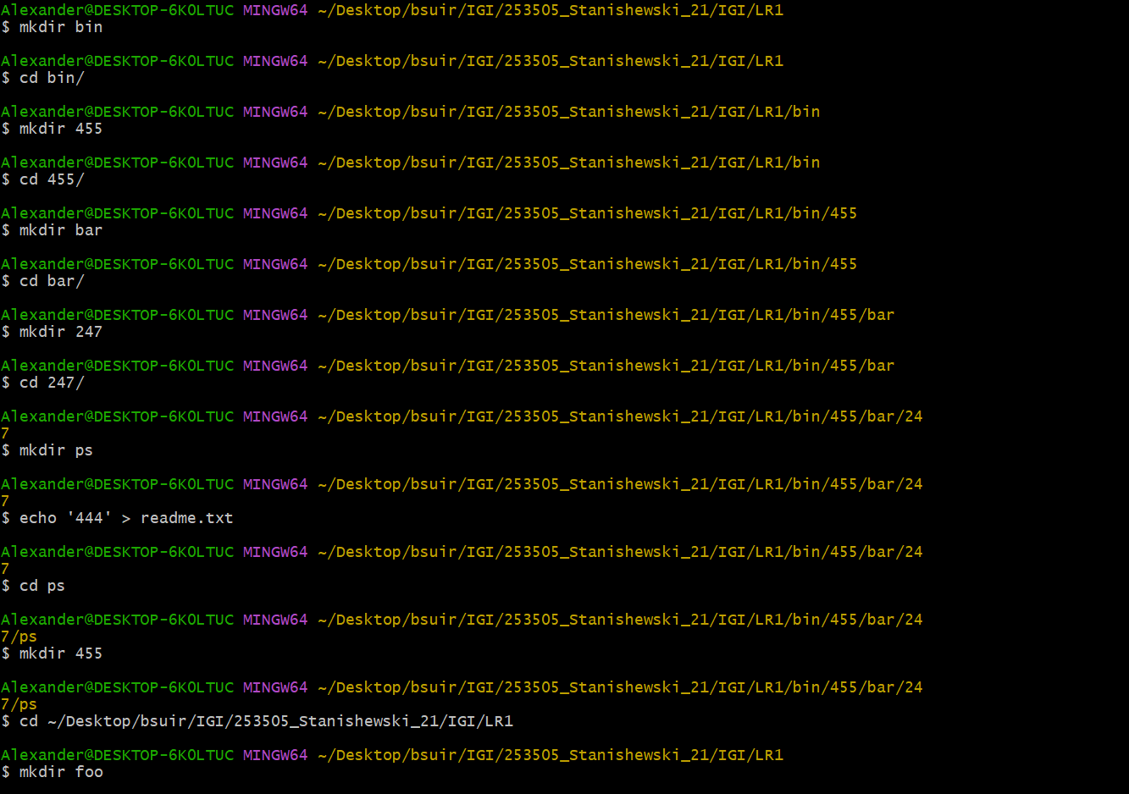

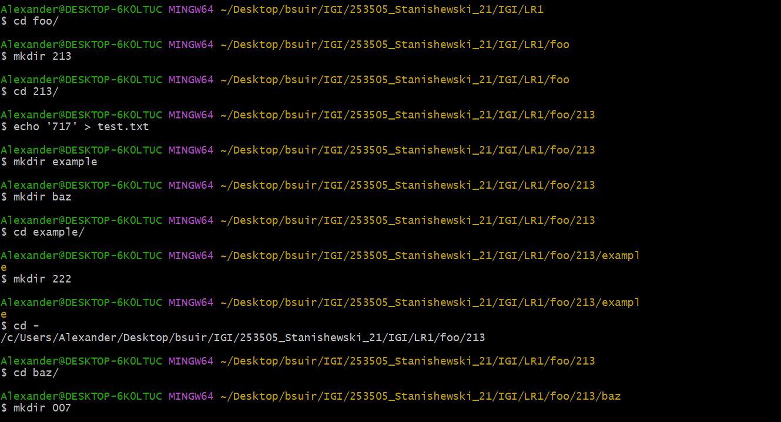

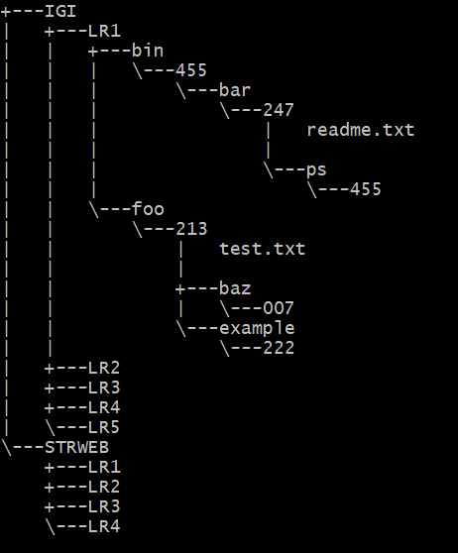

Задание 3.

*Создайте репозиторий внутри папки* LR1 *с помощью клонирования проекта с сайта github.com (*<https://github.com/smartiqaorg/geometric_lib>*)*

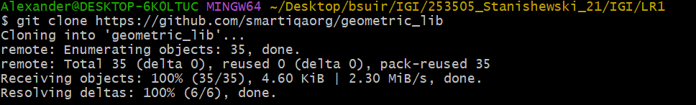

Задание 4.

*Выполните следующие действия, каждый раз проверяя состояние файлов в локальном репозитории до и после выполнения операции:*

сделайте индексацию нескольких файлов в вашем Git-репозитории (git add …),



внесите изменения в файлы,



выполните коммиты к проиндексированным файлам,

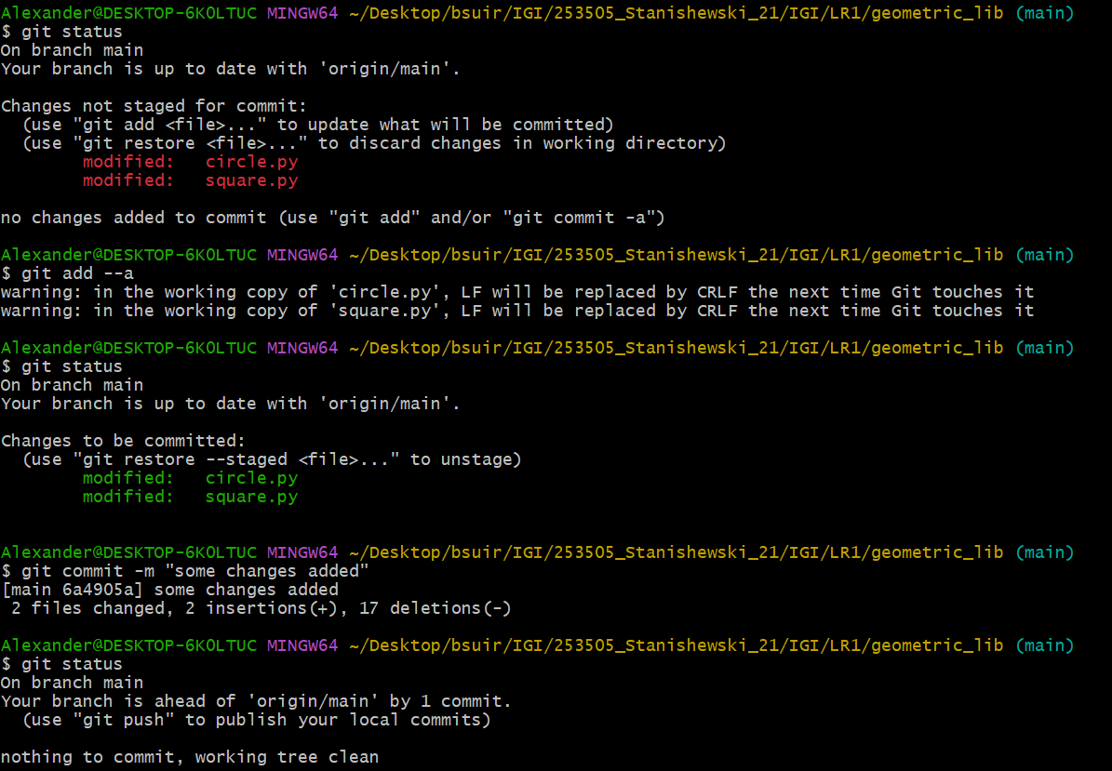

добавьте и удалите файлы (один и группу файлов с определенным расширением)

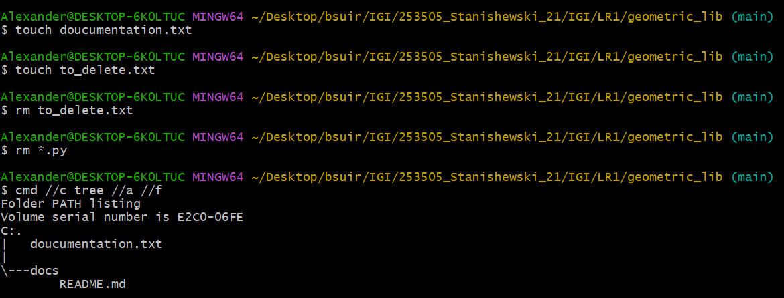

переименуйте файлы

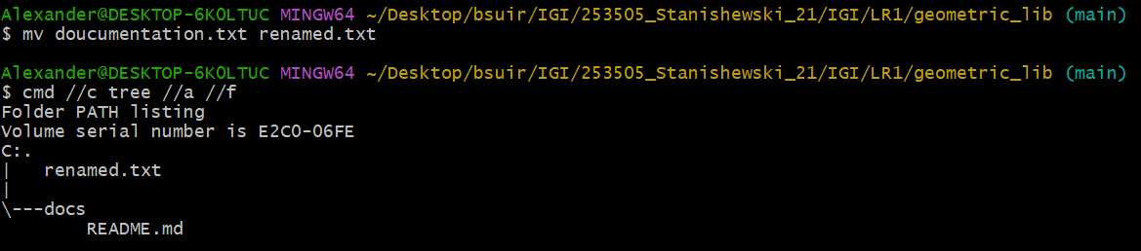

Создадим git репозиторий в папке 253505_Stanishewski_21



Добавим файл Readme.md в корень проекта и сделаем коммит

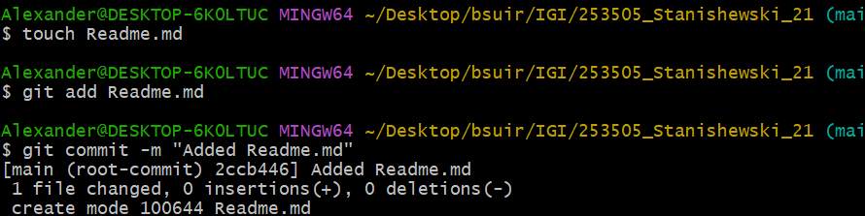

создайте для IGI и STRWEB, а также для каждой ЛР, вложенной в них, отдельные ветки, переместите папки и файлы на соответствующие ветки

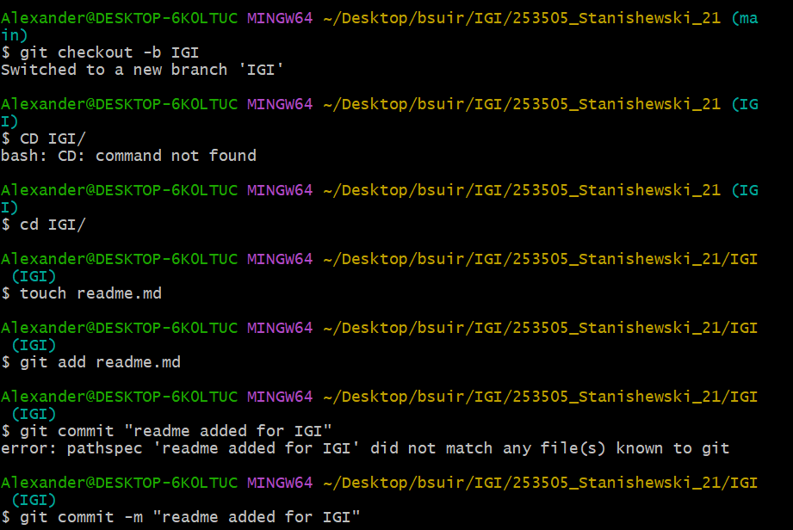

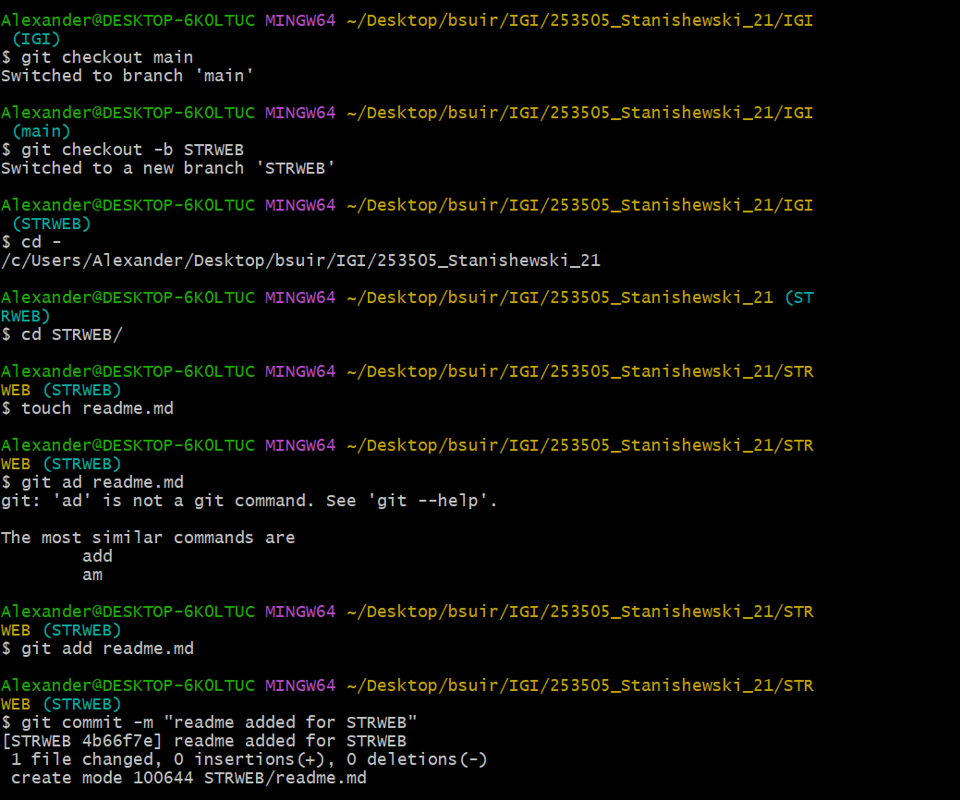

выведите историю коммитов: полностью и с ограничением вывода – отобрать только последние, до и после указанной даты, по автору файлов, коммитов (флаги n, since, after, until, before, author, committer, grep) <https://code.mu/ru/tool/git/basis/limit-output-commit-history-flags/> ,

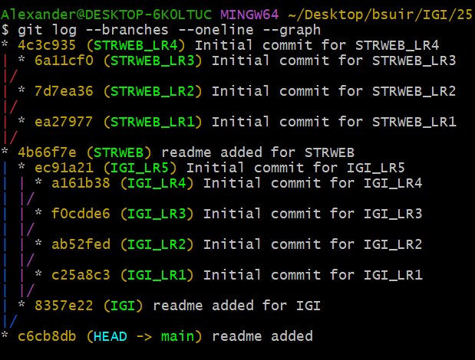

Выведем 3 последних коммита:

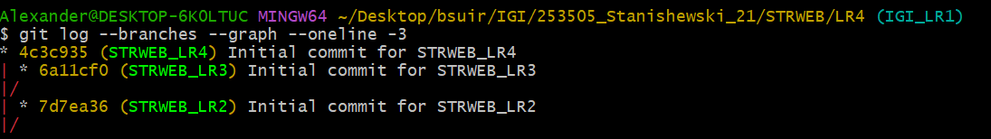

Коммиты с 24 февраля:

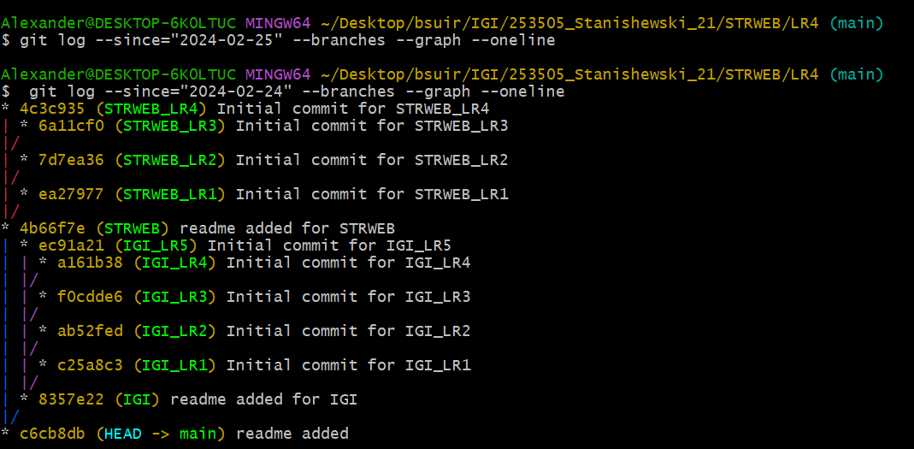

Коммиты до 25 февраля:

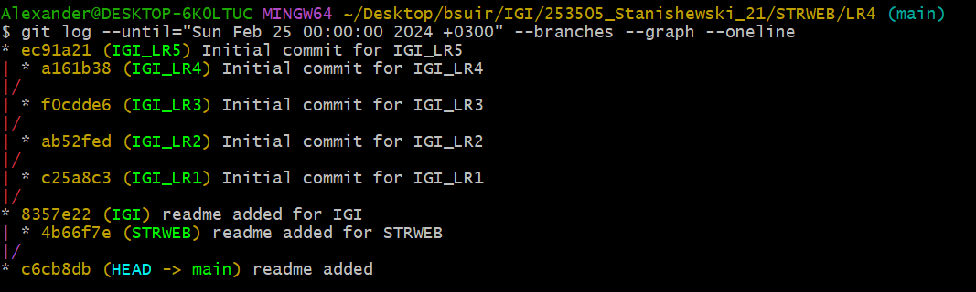

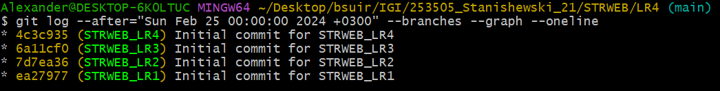

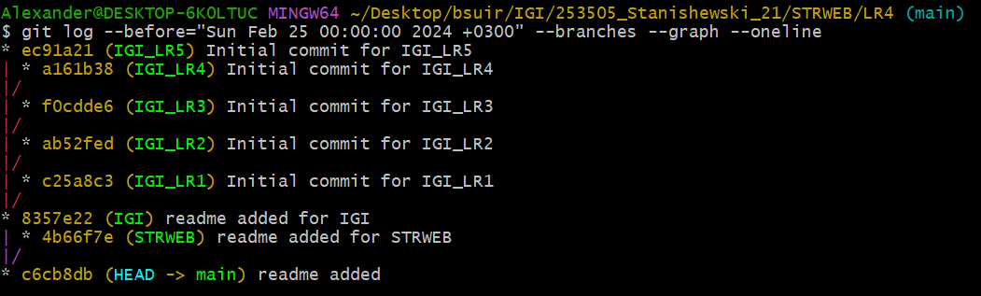

Включено слово readme

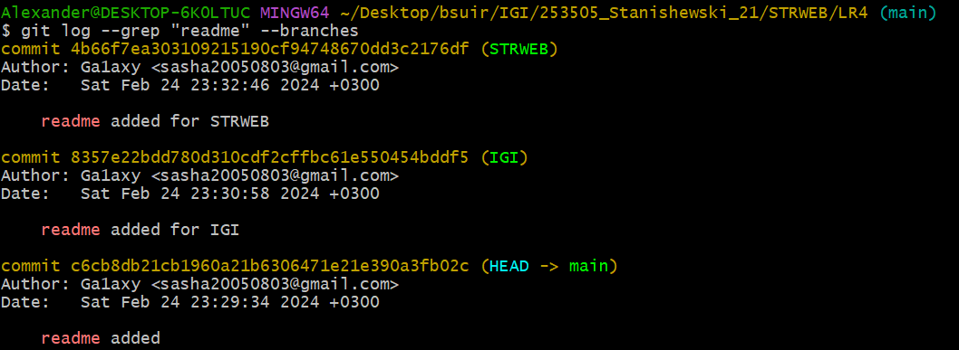

Коммиты для файлов, созданных пользователем:

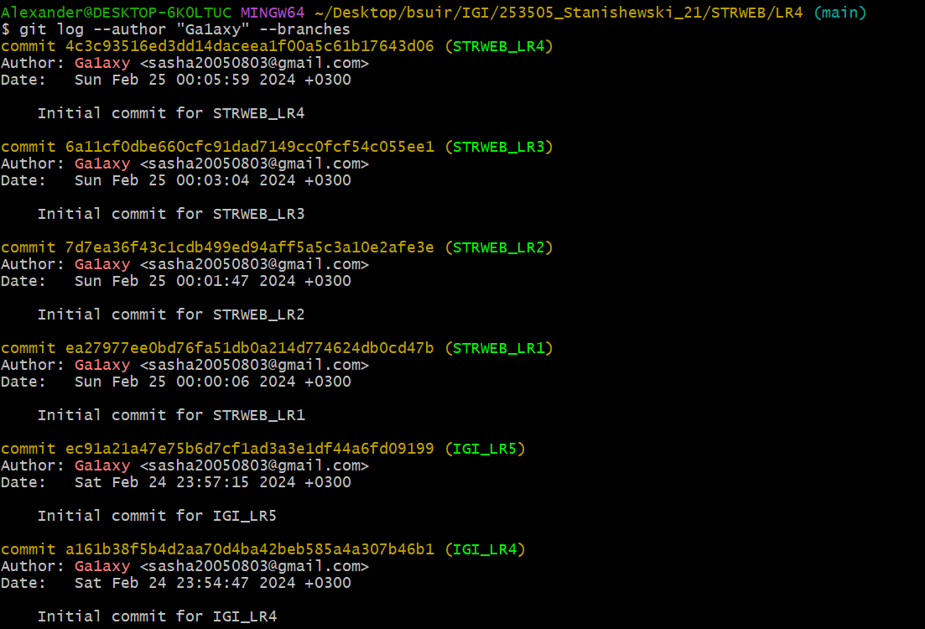

Коммиты сделанные пользователем:

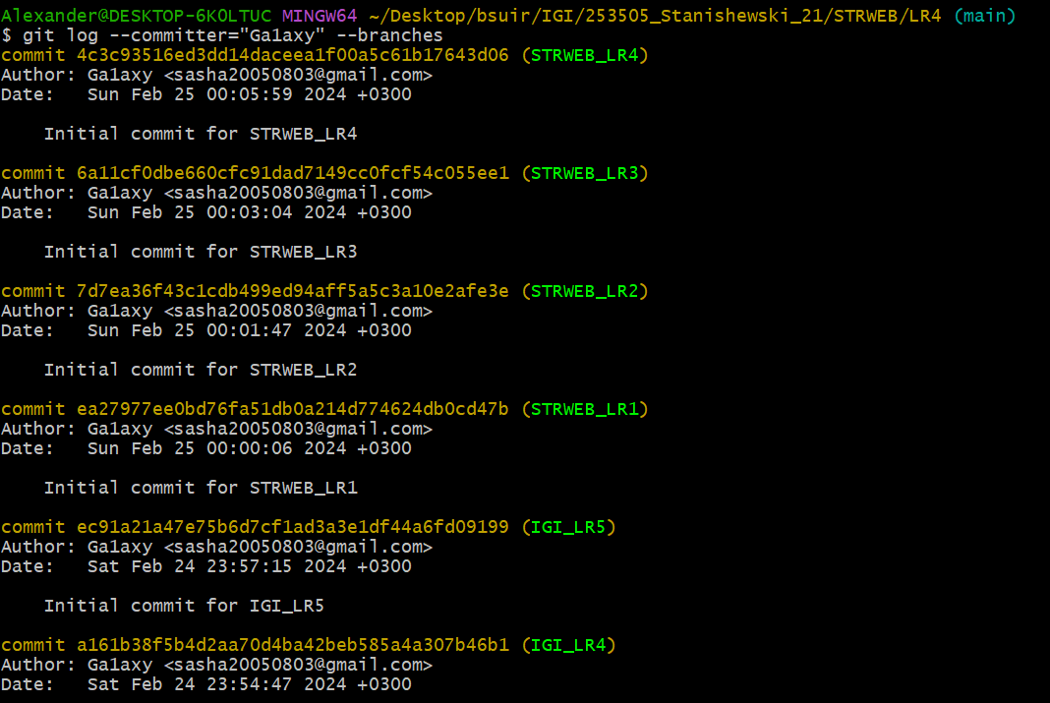

исследуйте флаги для git log: p , stat ,shortstat, name-only, name-status, relative-date, pretty, graph,

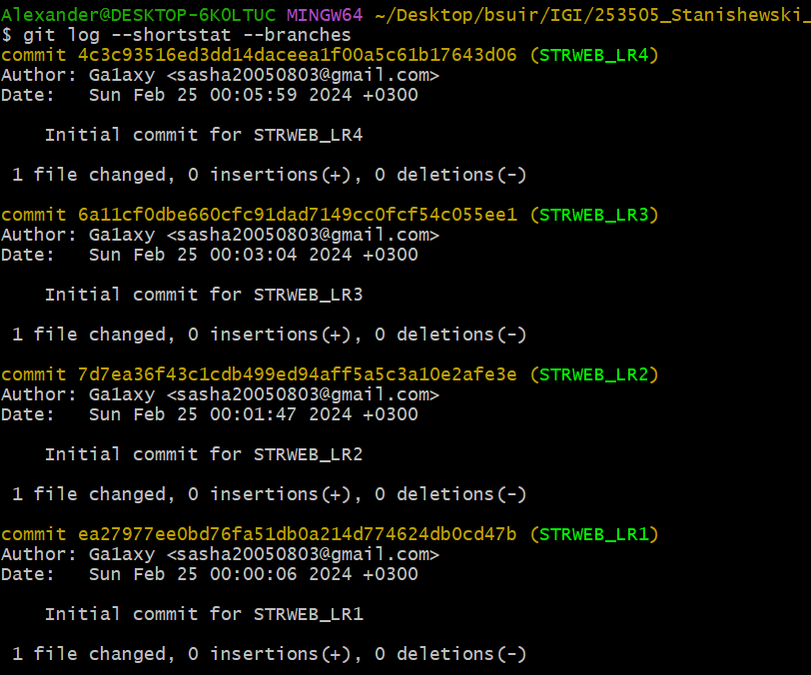

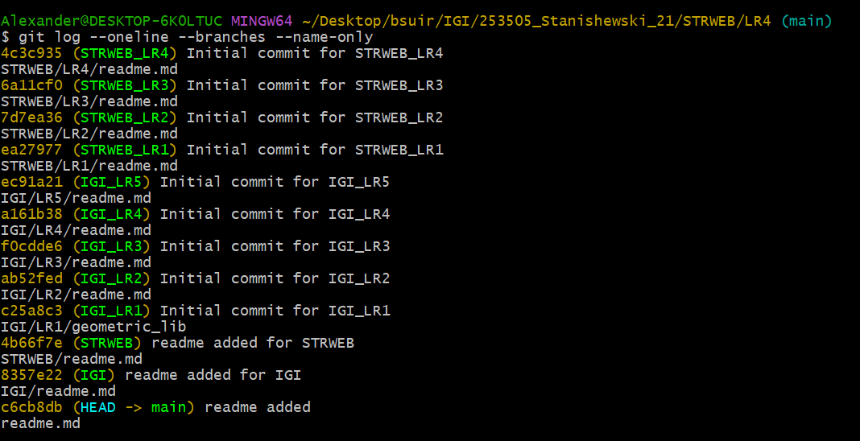

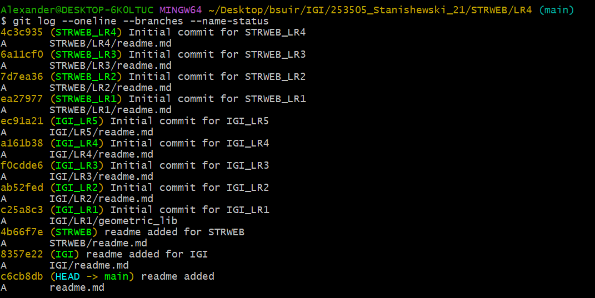

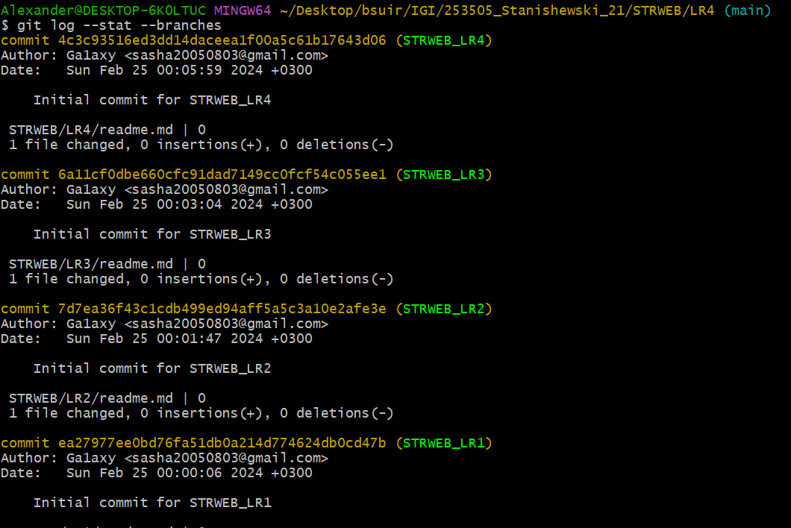

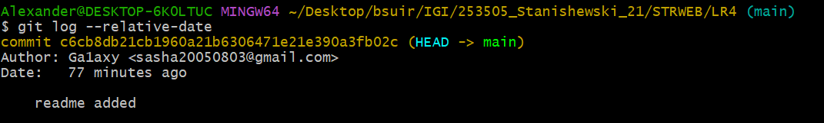

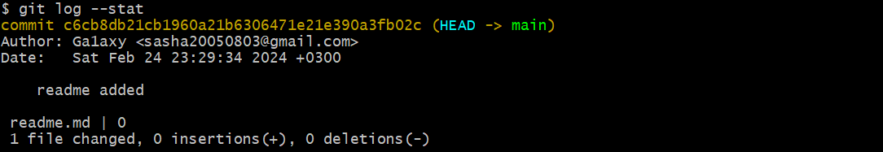

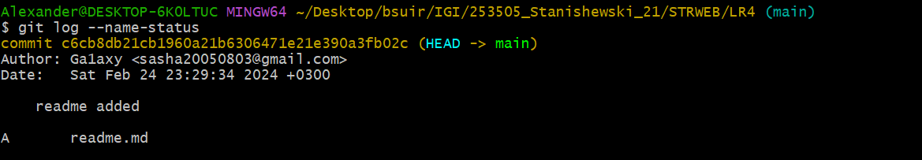

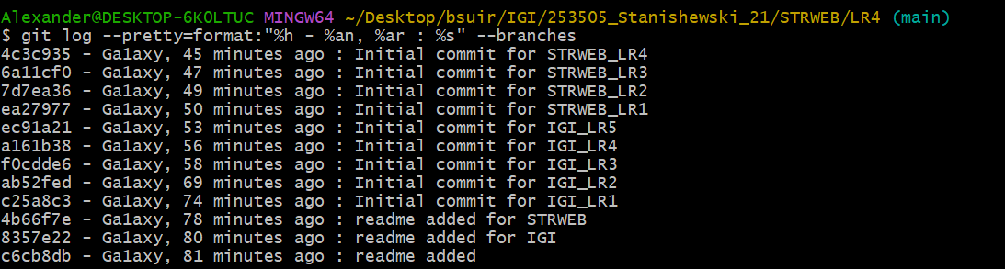

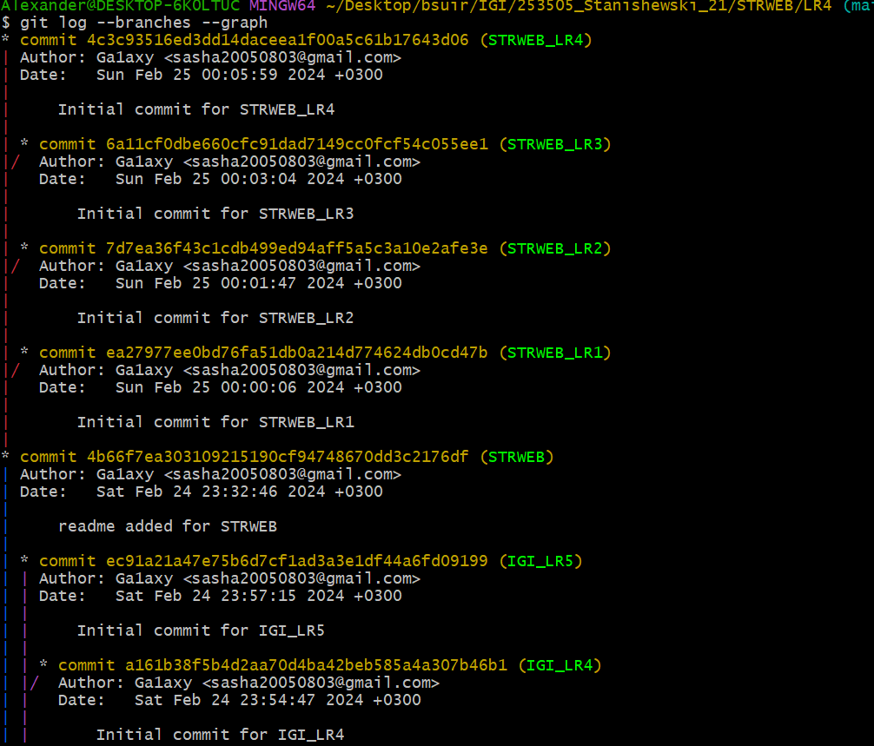

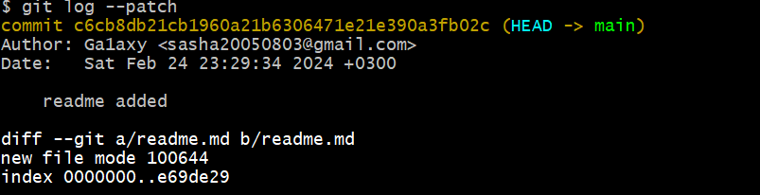

найдите разницу в изменениях для каждого коммита

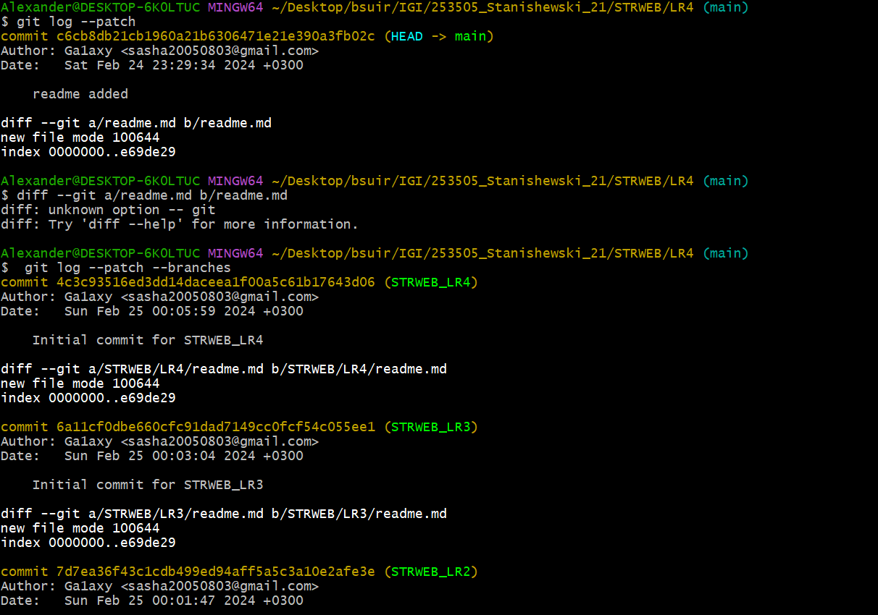

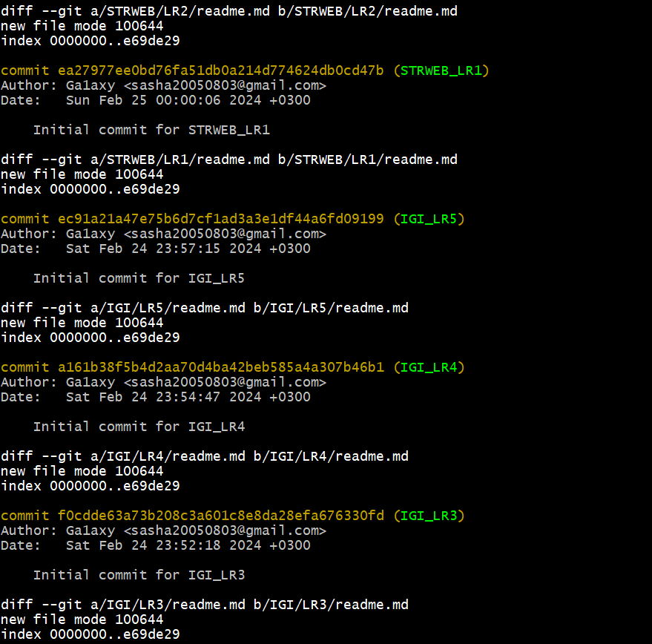

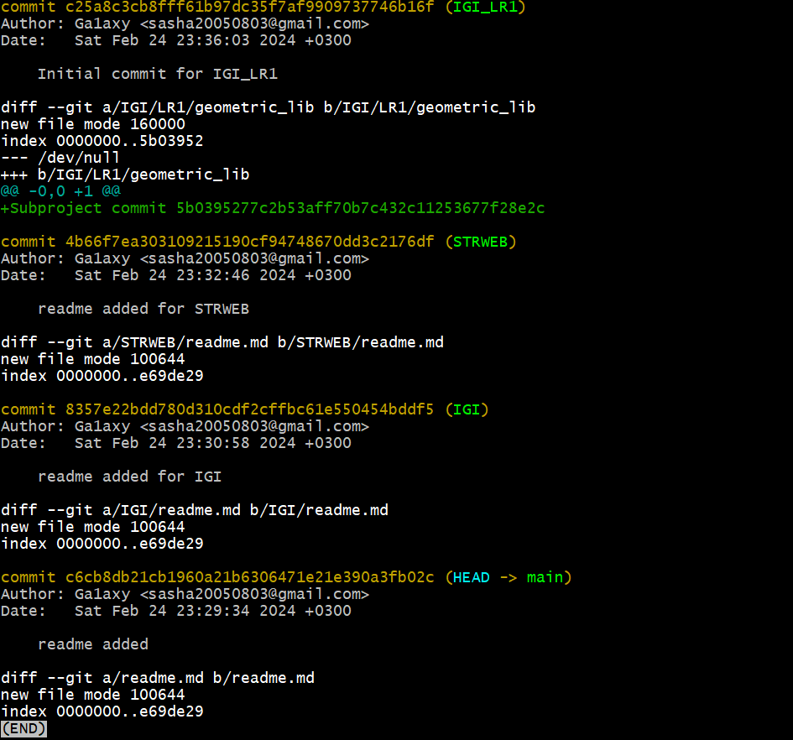

создайте новый файл test.txt и вставьте в него строчку 'номер варианта'. затем сделайте коммит и отмените его

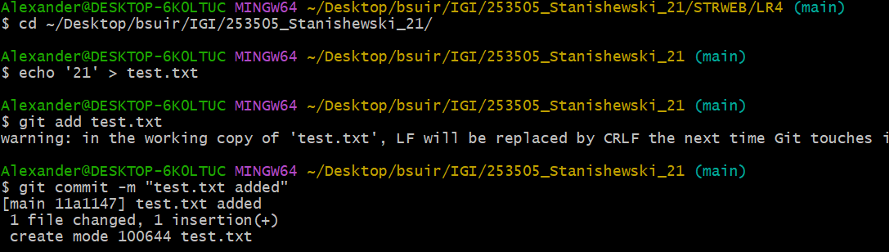

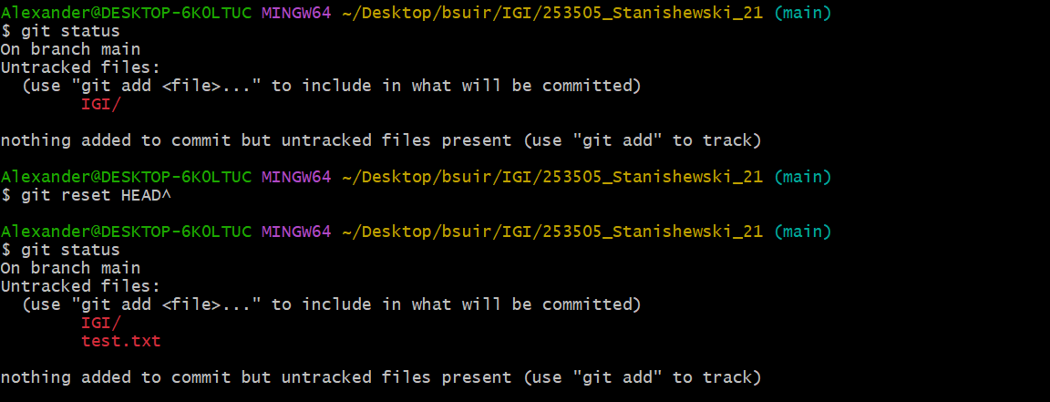

проиндексируйте файл в вашем Git-репозитории, затем отмените его индексацию

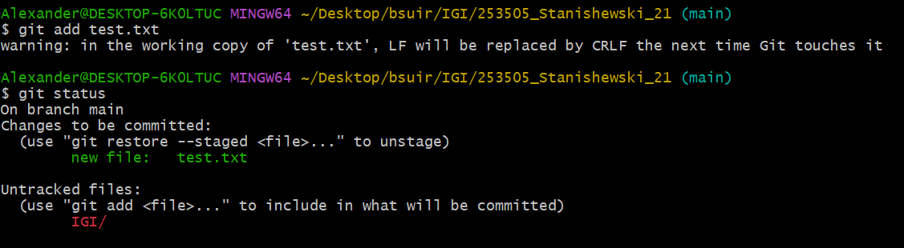

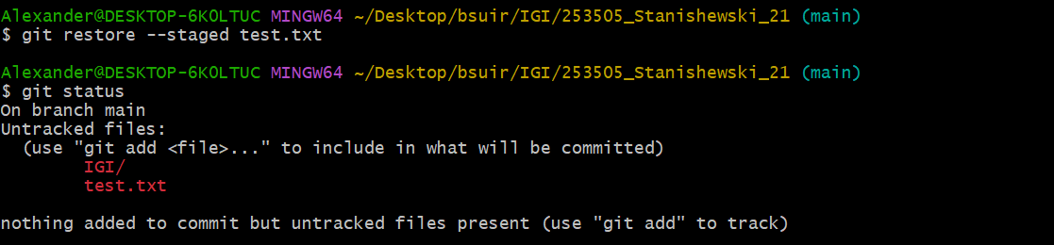

внесите изменения в файл в вашем Git-репозитории и затем верните его в исходное состояние.

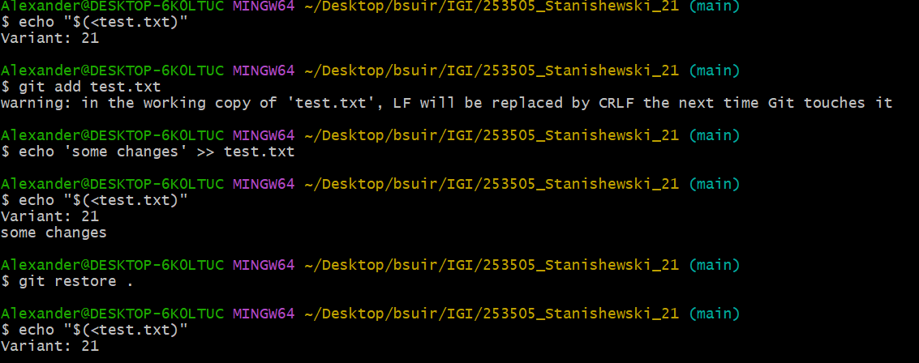

Задание 5

*Выполните следующие действия с удаленным репозиторием:*

создайте удаленный репозиторий (на github.com)

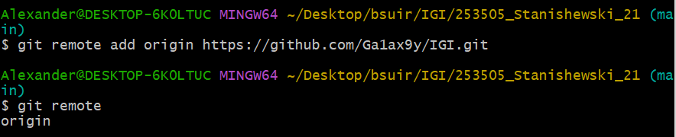

просмотрите информацию о нем, внесите изменения и опять просмотрите (remote, fetch).

измените несколько файлов в вашем проекте и перенесите их в удаленный репозиторий,

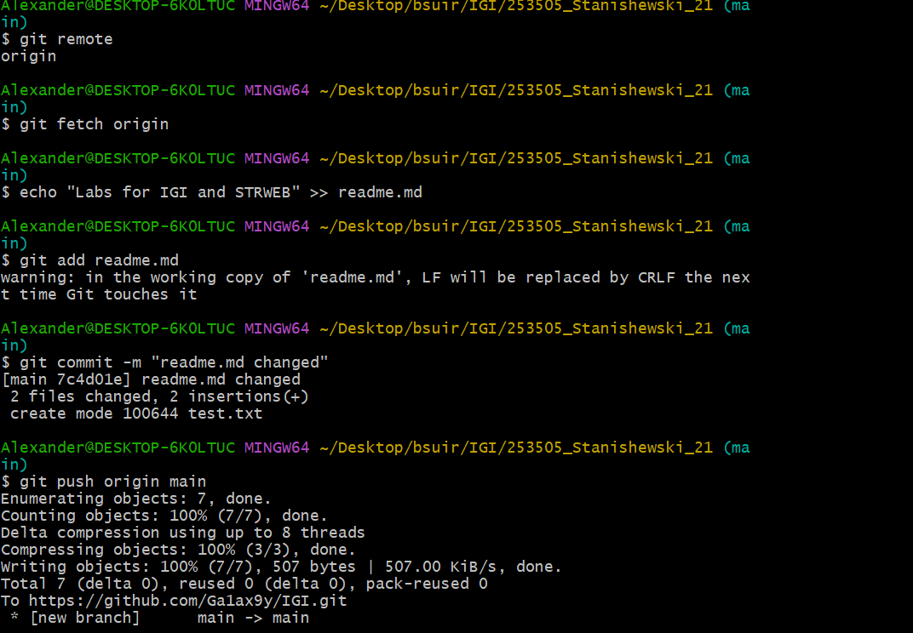

переименуйте свой удаленный репозиторий

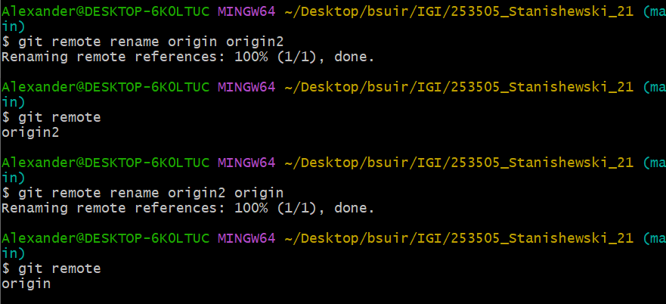

получите данные из удаленного репозитория

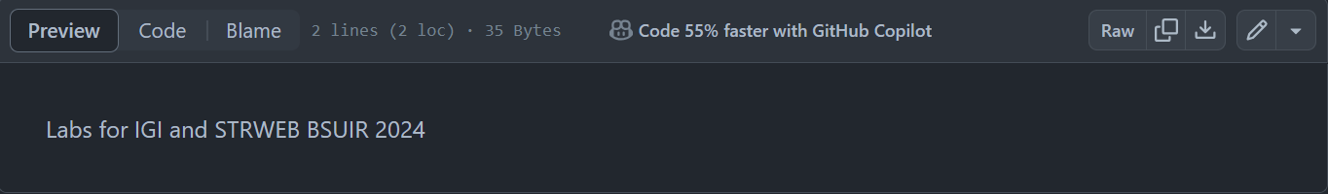

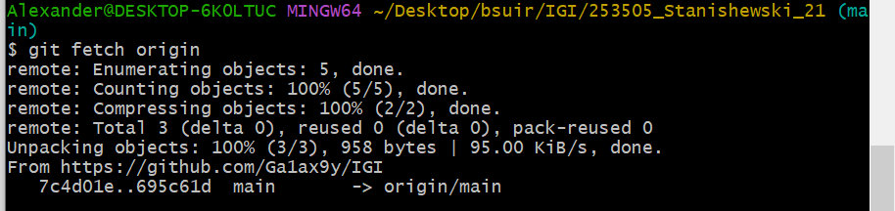

просмотреть историю изменений

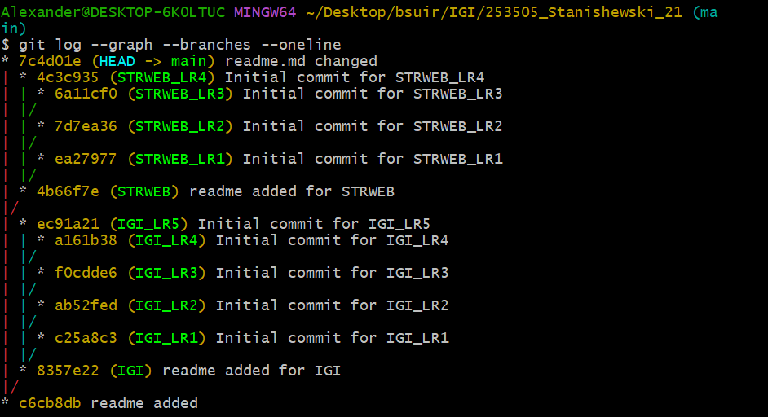

Мерджим изменения

